Перечень неиспользуемого имущества сельскохозяйственных организаций
в отношении каждого объекта возможно рассмотрение вопроса его предоставления заинтересованным лицам путем продажи на аукционе, сдачи в аренду, передачи под реализацию инвестиционного проекта
Здание конторы, а.г. Пудовня, ОАО «ЧерневкаАгро», 250,0 кв.м. (аренда, продажа) | 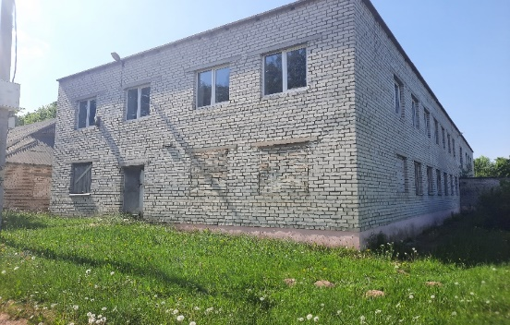 | Здание конторы, д. Пудовня, ОАО «ЧерневкаАгро», 180,0 кв.м. (аренда, продажа) | 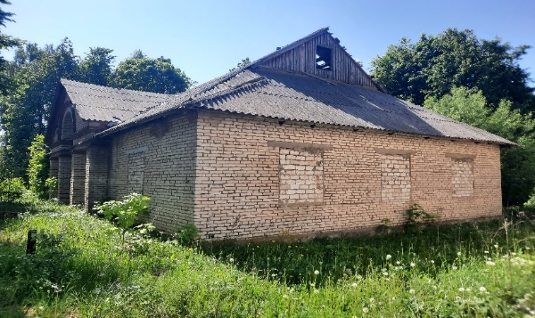
Здание конторы, д. Черневка, ОАО «ЧерневкаАгро» 600,0 кв.м. (аренда, продажа) | 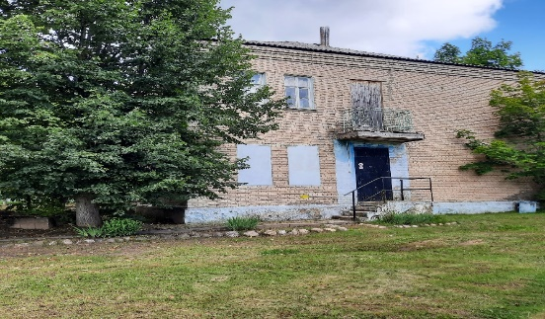 | Арочник, д. Халипы, ОАО «Дрибинрайагропромтехснаб», 520,0 кв.м. (продажа) | 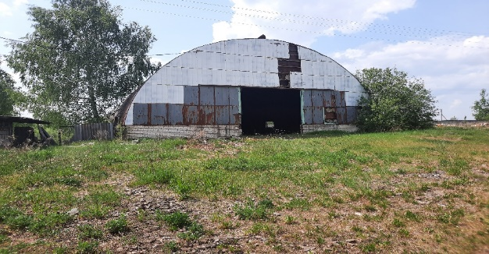
Контора с прилегающим асфальтовым покрытием и ограждением ОАО «ЧерневкаАгро»  85,0 кв.м., аг. Михеевка, (аренда, продажа) | 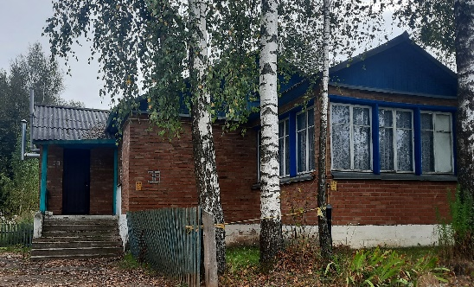 | Гараж и склад возле конторы 40,0 кв.м. аг. Михеевка  ОАО «ЧерневкаАгро» (аренда, продажа) | 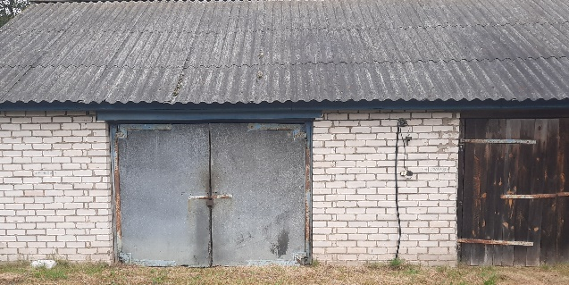
Здание пилорамы, аг. Михеевка «ЧерневкаАгро», 1000,0 кв.м. (аренда, продажа) | 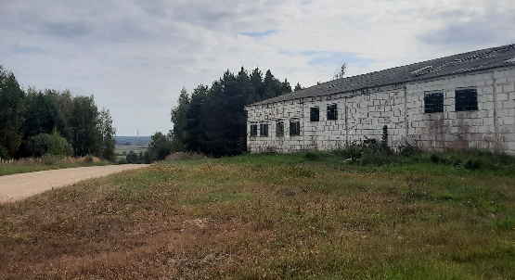 | Столовая на 50 мест со складом ОАО «ЧерневкаАгро», аг. Михеевка, 100 кв.м. (аренда, продажа) | 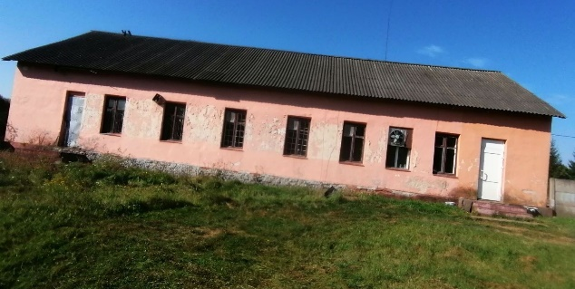
Гаражи, д. Халипы, ОАО «Дрибинрайагропромтехснаб», 650,0 кв.м. (аренда, продажа) | 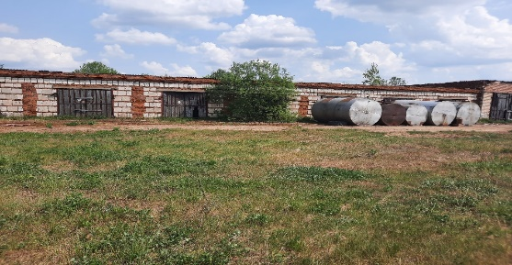 | Здание пилорамы железобетонное, д. Заполье, ОАО «Дрибинрайагропромтехснаб», 264,0 кв.м. (аренда, продажа) | 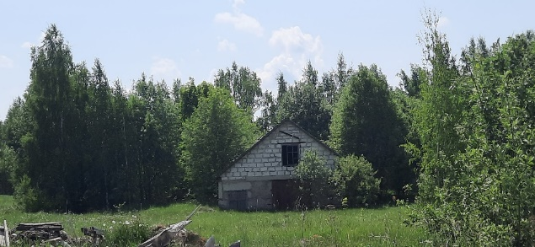
Контора совхозная в д. Новоселки, ОАО «Дрибинрайагропромтехснаб», 900,0 кв.м. (аренда, продажа) | 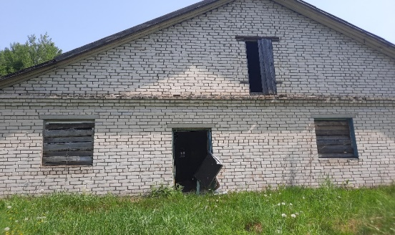 | Контора совхозная кирпичная 2-х этажная, ОАО «Дрибинрайагропромтехснаб», 900,0 кв.м. (аренда, продажа) | 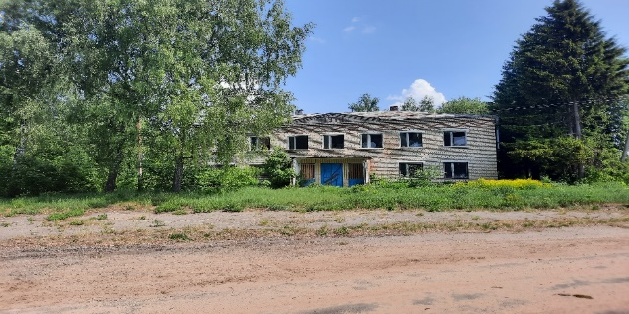
Пилорама, д. Халипы, «Дрибинрайагропромтехснаб», 528,0 кв.м. (аренда, продажа) | 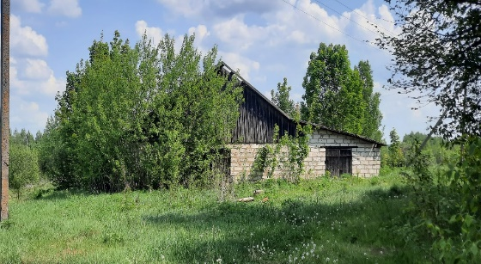 | Коровник в д. Лесковка, «Дрибинрайагропромтехснаб», 250,0 кв.м. (аренда, продажа) | 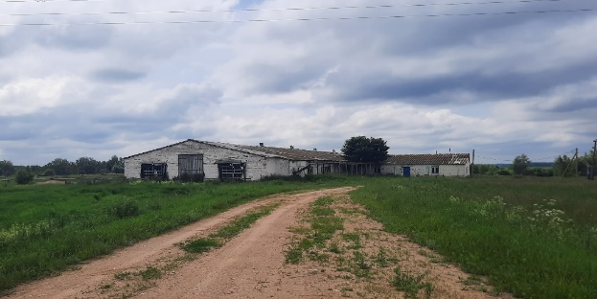
Комплекс объектов в деревне Новоселки, Дрибинский район «Дрибинрайагропромтехснаб»  1) Зерносклад, кирпичный  2) Дом животновода  3) Весовая блочная с навесом шиферным  4) Зерносклад, кирпичный  5) Газовый склад, блочный  6) Ремонтная мастерская кирпичная  (аренда, продажа) | 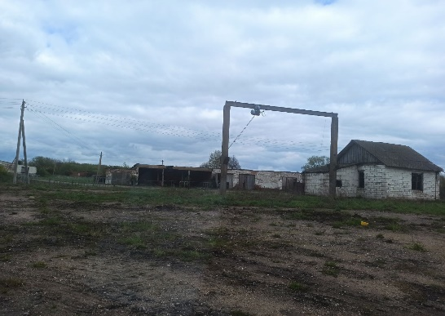

Контактные телефоны отдела экономики Дрибинского районного исполнительного комитета: 79020, 79965, 79319

